Curriculum vitae 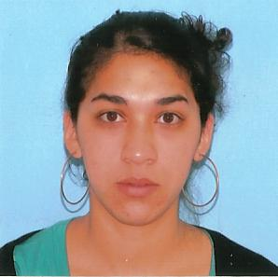

Datos Personales:

Apellido: Relmo
Nombre: Eliana Soledad
Edad: 24 años
Fecha de nacimiento: 11/09/1990
Estado Civil: Soltera
Domicilio: Bº 218 Viv. Casa nº 47
Localidad: San Carlos de Bariloche
Teléfono: (0294) 154-804774 - 4433904

Estudios Realizados:

Terciario: Instituto de formación Docente continúa. IFDC. Cursando 3do año (actual).Profesorado en Educación Especial. San Carlos de Bariloche. Río Negro.
Secundario: CENS Nº 9. Completo. Perito auxiliar en Relaciones Humanas. San Carlos de Bariloche. Río Negro.
Primario: Completo. Esc. Nº 266. San Carlos de Bariloche. Río Negro.

Experiencia Laboral:
Atención al Público, Moza. Snack. Rupu Pehuen.
Cuidado de niños. Sr. Javier Mardones, Sr. Alejandro Mardones.
Promotora. Cerro Catedral Empresa Súper Track; Oscar Gas.

Referencia Laboral:

Rupu Pehuen. Sra. Norma Zublin, TEL: (294) 154576005.
Sr. Javier Mardones, TEL: (294) 154778579.
Sr. Alejandro Mardones, TEL.: (294) 4432455.
Empresa Súper Track, TEL.: (294) 154360769.
Curso Realizado:

Programa Jóvenes mas y mejor trabajo. Ministerio de trabajo de la Nación 2.009. Capacitación en: Computación, Riesgo del trabajo laboral, Perfil formativo ocupacional.

